Presseinformation
Lustenau, 05.03.2018
Diese Presseinformation und die Fotos stehen unter www.ledon.at/presse zum Download bereit.

Autarke, solare LED-Außenleuchten für Schweinfurt
CO₂-neutrale Parkplatzbeleuchtung für E-Mobility-Division von ZF

Die E-Mobility-Division des Automobilzulieferers ZF Friedrichshafen lässt ihren Firmenparkplatz in Schweinfurt ausschließlich mit Sonnenenergie beleuchten. Die autarke, solare Leuchte LEDIVA des österreichischen LED-Anbieters LEDON sorgt beim Schichtwechsel für die passende Helligkeit. Das in Schweinfurt realisierte Projekt ist für LEDON ein wichtiger Meilenstein bei der Einführung der neuen Technologie.
ZF Friedrichshafen, einer der weltweit größten Automobilzulieferer, bündelt seine Aktivitäten in der Elektromobilität seit Anfang 2016 in Schweinfurt. Das Unternehmen hatte dort einen Parkplatz zwischen Autobahn, Baggersee und Kleingartensiedlung zu beleuchten.
Die Wahl fiel auf die im vergangenen Jahr präsentierte LEDIVA. Die autarke Außenleuchte des österreichischen LED-Anbieters LEDON setzt Maßstäbe: Die Energieversorgung erfolgt autark über monokristalline Solarzellen und eine Lithium-Eisenphosphat-Batterie. Die Photovoltaik-Module sind im Aluminiummast integriert, der durch sein markant dreieckiges Profil besticht. Die Leuchte lässt sich je nach Tageszeit und Umgebungslicht intelligent steuern.
Zur richtigen Zeit punktgenaues Licht aus Sonnenenergie
Das Kommen und Gehen am etwa 6.000 Quadratmeter großen ZF-Parkplatz ist naturgemäß beim Schichtwechsel am stärksten. Daher wurden die 19 LEDIVA-Leuchten so programmiert, dass sie zwischen 4 und 6 sowie zwischen 20 und 22 Uhr den größten Teil ihrer Lichtleistung abgeben. Gleichzeitig werden Energieverbrauch und Lichtverschmutzung zu Zeiten mit geringer Frequenz minimiert.
Neben Funktionalität und Design überzeugte die ZF-Verantwortlichen die zukunftsweisende Idee der neuen Beleuchtungslösung: „Eine Beleuchtung, die komplett ohne Energiezufuhr aus dem Stromnetz und gleichzeitig wartungsfrei über Jahre ihren Dienst versieht, ist für unseren Zweck ideal“, äußert sich ZF-Standortleiter Hans-Jürgen Schneider zufrieden.
Für LEDON-Geschäftsführer Reinhard Weiss ist das Projekt in Schweinfurt ein wichtiger Meilenstein bei der Einführung der neuen Technologie: „Diese Umsetzung zeigt deutlich, dass es nicht um Produkte, sondern um Lösungen geht.“ Über den prominenten Neukunden zeigt sich Weiss erfreut: „Mit ZF haben wir einen Technologiekonzern mit 137.000 Mitarbeitern von der Logik und Qualität unseres Konzepts überzeugen können.“
Klimaneutrale Außenbeleuchtung
Als Mitglied des Klimaneutralitätsbündnisses 2025 in Vorarlberg kompensiert LEDON die gesamten, durch seine Geschäftstätigkeit entstandenen CO₂-Emissionen. Dieses freiwillige Klimaschutz-Engagement gilt auch für Produkte im Bereich der solaren Außenbeleuchtung. Um die CO₂-Neutralität sicherstellen, wurde für die LEDIVA-Leuchte die Ökobilanz über ihren gesamten Lebenszyklus, von der Herstellung bis zur Entsorgung, ermittelt. So können die verursachten CO₂-Emissionen komplett und nachweislich kompensiert werden.
((2.963 Zeichen inkl. Leerzeichen))

Weitere Informationen: ledon-solarlighting.com

Die LEDON GmbH wurde 2009 gegründet. Das Unternehmen entwickelt und vertreibt professionelle LED-Lichtlösungen, beispielsweise für Gewerbe, Wohnbau, Hotellerie und Industrie. Darüber hinaus verfügt LEDON über ein Sortiment an haushaltsüblichen LED-Leuchtmitteln. Zuletzt wurde im Jahr 2017 das Geschäftsfeld der autarken, solaren Außenbeleuchtung gegründet.

Das Unternehmen mit rund 30 Mitarbeitern hat seinen Sitz in Lustenau (Vorarlberg/Österreich). Geschäftsführer ist Reinhard Weiss. Der Vertrieb von LEDON LED-Lichtlösungen erfolgt über eigene Mitarbeiter sowie ausgewählte Vertriebspartner in zahlreichen Ländern Europas.

Rückfragehinweis für Redaktionen:
LEDON GmbH  Erik Nielsen  Millennium Park 6  A-6890 Lustenau  Tel. +43 5577 21550 - 327  Mail erik.nielsen@ledon-lamp.com  www.ledon.at | Pzwei. Pressearbeit  Werner F. Sommer  Plattenstraße 5  A-6900 Bregenz  Tel. +43 699 10254817  Mail werner.sommer@pzwei.at  www.pzwei.at

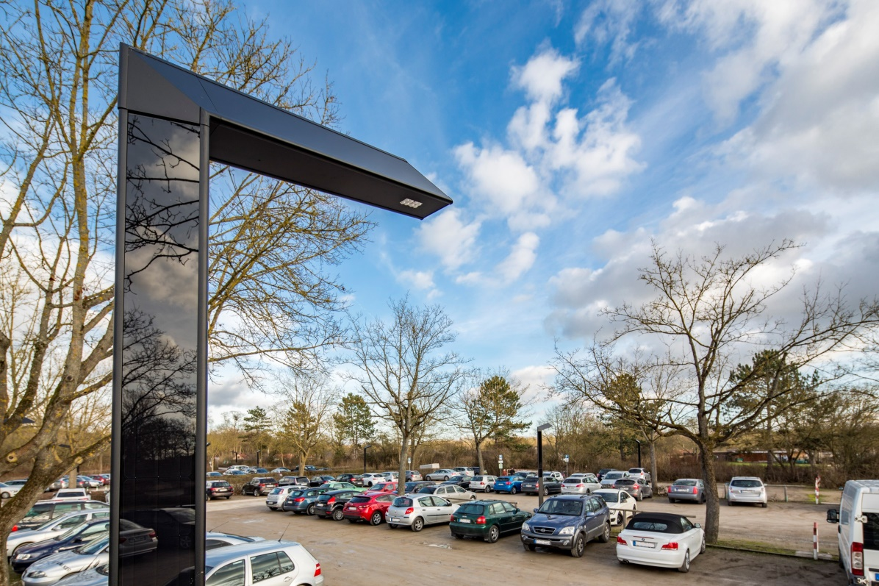
Das Design der LEDIVA-Leuchte von LEDON besticht durch das markant dreieckige Profil.

Bildnachweis: LEDON/Volker Lau
Datum: 05.03.2018

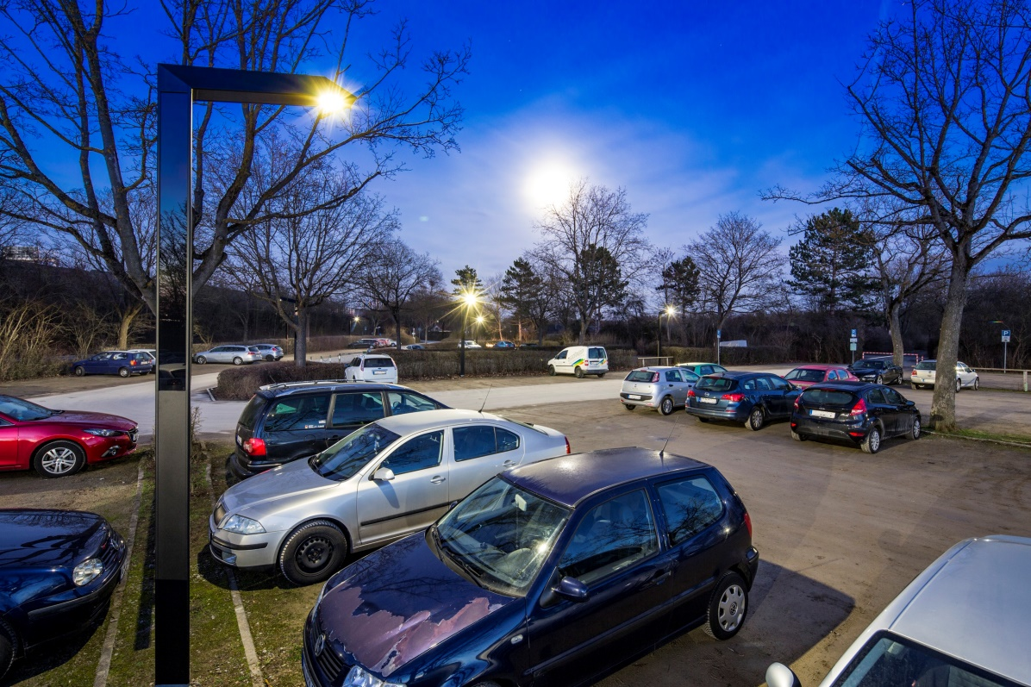
Punktgenau zum Schichtwechsel bei ZF in Schweinfurt leuchten die solaren Lichtlösungen von LEDON mit höchster Intensität.

Bildnachweis: LEDON/Volker Lau
Datum: 05.03.2018

Der Abdruck der Fotos ist honorarfrei zur Berichterstattung über LEDON.

